《数据结构与算法》课程设计
（2020/2021学年第一学期）

指导教师：孙麒、霍戌文

任
务
书

计算机科学与技术
信息学院
2020年12月
《数据结构与算法》课程设计

任务书
《数据结构与算法》是计算机科学与技术专业重要的核心课程之一，在计算机专业的学习过程中占有非常重要的地位。《数据结构与算法课程设计》就是要运用本课程以及到目前为止的有关课程中的知识和技术来解决实际问题。特别是面临非数值计算类型的应用问题时，需要选择适当的数据结构，设计出满足一定时间和空间限制的有效算法。
本课程设计要求同学独立完成一个较为完整的应用需求分析。并在设计和编写具有一定规模程序的过程中，深化对《数据结构与算法》课程中基本概念、理论和方法的理解；训练综合运用所学知识处理实际问题的能力，强化面向对象的程序设计理念；使自己的程序设计与调试水平有一个明显的提高。
一、赫夫曼编码/译码器
1. 问题描述
利用赫夫曼编码进行通信可以大大提高信道利用率，缩短信息传输时间，降低传输成本。这要求在发送端通过一个编码系统对待传输数据预先编码，在接收端将传来的数据进行译码（复原）。对于双工信道（即可以双向传输信息的信道），每端都需要一个完整的编/译码系统。试为这样的信息收发站编写一个赫夫曼码的编/译码系统。
- 基本要求
一个完整的系统应具有以下功能：
(1) I：初始化（Initialization）。从终端读入字符集大小n，以及n个字符和n个权值，建立赫夫曼树，并将它存于文件hfmTree中。
(2) E：编码（Encoding）。利用已建好的赫夫曼树（如不在内存，则从文件hfmTree中读入），对文件ToBeTran中的正文进行编码，然后将结果存入文件CodeFile中。
(3) D：译码（Decoding）。利用已建好的赫夫曼树将文件CodeFile中的代码进行译码，结果存入文件Textfile中。
以下为选做：
(4) P：打印代码文件（Print）。将文件CodeFile以紧凑格式显示在终端上，每行50个代码。同时将此字符形式的编码文件写入文件CodePrin中。
(5) T：打印赫夫曼树（Tree printing）。将已在内存中的赫夫曼树以直观的方式（比如树）显示在终端上，同时将此字符形式的赫夫曼树写入文件TreePrint 中。
- 测试要求
（1）已知某系统在通信联络中只可能出现八种字符，其频率分别为0.05、0.29、0.07、0.08、0.14、0.23、0.03、0.11，试设计赫夫曼编码。
(2) 用下表给出的字符集和频度的实际统计数据建立赫夫曼树，并实现以下报文的编码和译码：“THIS PROGRAME IS MY FAVORITE”。
字符 | 空格 | A | B | C | D | E | F | G | H | I | J | K | L | M
频度 | 186 | 64 | 13 | 22 | 32 | 103 | 21 | 15 | 47 | 57 | 1 | 5 | 32 | 20
字符 | N | O | P | Q | R | S | T | U | V | W | X | Y | Z
频度 | 57 | 63 | 15 | 1 | 48 | 51 | 80 | 23 | 8 | 18 | 1 | 16 | 1
- 实现提示
(1) 编码结果以文本方式存储在文件Codefile中。
(2) 用户界面可以设计为“菜单”方式：显示上述功能符号，再加上“Q”，表示退出运行Quit。请用户键入一个选择功能符。此功能执行完毕后再显示此菜单，直至某次用户选择了“Q”为止。
(3) 在程序的一次执行过程中，第一次执行I，D或C命令之后，赫夫曼树已经在内存了，不必再读入。每次执行中不一定执行I命令，因为文件hfmTree可能早已建好。
二、具体要求：
课程设计成果的内容必须由以下四个部分组成，缺一不可。
(1) 上交源程序：学生按照实验题目的具体要求所开发的所有源程序（应该放到一个文件夹中），然后打包压缩成一个文件后上交；
(2) 上交程序的说明文件（保存在*.docx中）：在说明文档中应该写明上交程序所在的目录，上交程序的主程序文件名，如果需要安装第三方软件才能运行，要有第三方程序的安装使用说明；（可以在报告中体现）
(3) 设计报告：（电子版本，保存在word 文档中，文件名要求： 按照“学号_姓名_设计题目”起名，如文件名为“XXX_张三_赫夫曼编码 ”.doc或.docx）。
其中包括:
- 题目；
- 实验目的；
- 需求分析：在该部分中叙述实现的功能要求；
- 概要设计：
在此说明每个部分的算法设计说明（可以是描述算法的流程图），每个程序中使用的存储结构设计说明（如果指定存储结构请写出该存储结构的定义）；
- 详细设计
各个算法实现的源程序，对每个题目要有相应的源程序（可以是一组源程序，每个功能模块采用不同的函数实现）。源程序要按照写程序的规则来编写。要结构清晰，重点函数的重点变量，重点功能部分要加上清晰的程序注释；
- 调试分析
测试数据，测试输出的结果，时间复杂度分析，和每个模块设计和调试时存在问题的思考（问题是哪些？问题如何解决？），算法的改进设想；
- 总结：
总结可以包括 : 设计过程的收获、遇到问题及解决问题过程的思考、程序调试能力的思考、对数据结构这门课程的思考、在设计过程中对《数据结构》课程的认识等内容。
- 单独上交电子版本的“课程设计答辩记录表”，命名方法同上，文档参考云班课；

三、工作内容及工作计划：一周
时间 |  | 地点 | 工作内容 | 指导教师
11.25/11 | 上午 | 教室 | 实验要求，需求分析 | 孙麒、霍戌文
11.25/11 | 下午 | 3-机2 | 查找资料，总体结构设计 | 孙麒、霍戌文
12.02/12 | 上午 | 教室 | 算法设计，用户界面设计 | 孙麒、霍戌文
12.02/12 | 下午 | 3-机2 | 算法设计，用户界面设计 | 孙麒、霍戌文
12.09/13 | 上午 | 教室 | 详细设计 | 孙麒、霍戌文
12.09/13 | 下午 | 3-机2 | 详细设计 | 孙麒、霍戌文
12.16/14 | 上午 | 教室 | 测试分析与完善设计 | 孙麒、霍戌文
12.16/14 | 下午 | 3-机2 | 测试分析与完善设计 | 孙麒、霍戌文
12.23/15 | 上午 | 教室 | 上机检查，答辩 | 孙麒、霍戌文
12.23/15 | 下午 | 3-机2 | 上机检查、答辩 | 孙麒、霍戌文

四、考核成绩评定标准：
本课程在理论课完成后进行，最终成绩按五级评分：优、良、中、及格、不及格。
五个级别对应的百分之关系为：
A: 成绩>=90；
B: 90>成绩>=80；
C: 80>成绩>=70；
D: 70>成绩>=60；
E: 60<成绩。
本课程设计的评价由四部分部分组成，包括面试成绩（40%），课程设计报告（40%），实践操作表现（10%），考勤与课堂表现（10%）。其中，课程设计报告40%，根据学生提交的报告完成情况及质量，进行考评；面试成绩占40%，学生提交实验程序，教师提出相关问题，根据学生回答问题的清晰度、准确性、敏捷性，进行考评；实践操作成绩占10%，根据学生在课程设计中分析解决问题的能力、完成任务的速度和质量、提问的质量等进行评分；到课率占10%，以课堂出勤率和课内讨论参与度为评分依据。

具体考核与评估标准如下表所示：
考核方式  或途径 | 考核要求 | 考核权重 | 评估级别
课程设计报告 | 内容设计合理、完整，格式规范 | 40% | 格式规范、内容完整最高得10分；方案及类的设计最优得10分；代码实现及风格最高10分；遇到问题解决、改正优化心得最高10分。
面试成绩 | 程序功能设计合理、完整，能够正常运行，类的设计合理，能够准确得回答老师提出的问题 | 40% | 能够根据要求正确完成演示最高得10分；能够对方案进行清晰完整的进行阐述最高10分；对老师提出的问题回答及时、准确，最高得10分；综合表现最高10分。
实践操作表现 | 具备一定的解决问题的能力，能在规定的时间内顺利完成任务 | 10% | 课程设计项目本身的问题，在课程设计考核前完成，得8分；2分为答辩或者争取优秀的，老师随机给出小的程序修改问题，完成得2分。
考勤与课堂表现 | 课堂出勤率和课内讨论参与度 | 10% | 8分为出勤，2分为课内参与度，出勤才有扣分制，签到和随机点名，未被点到1次扣1分，本项最低0分；课内参与采用加分支，参与一次加1分，最高2分。
《数据结构与算法》课程设计
目 录

- 题目：
- 实验目的：
- 需求分析：
- 概要设计：
- 程序说明：
- 详细设计：
- 调试分析：
- 实验心得与体会（总结）
- 题目
利用赫夫曼编码进行通信可以大大提高信道利用率，缩短信息传输时间，降低传输成本。这要求在发送端通过一个编码系统对待传输数据预先编码，在接收端将传来的数据进行译码（复原）。对于双工信道（即可以双向传输信息的信道），每端都需要一个完整的编/译码系统。试为这样的信息收发站编写一个赫夫曼码的编/译码系统。
- 需求分析
(1) I：初始化（Initialization）。从终端读入字符集大小n，以及n个字符和n个权值，建立赫夫曼树，并将它存于文件hfmTree中。
(2) E：编码（Encoding）。利用已建好的赫夫曼树（如不在内存，则从文件hfmTree中读入），对文件ToBeTran中的正文进行编码，然后将结果存入文件CodeFile中。
(3) D：译码（Decoding）。利用已建好的赫夫曼树将文件CodeFile中的代码进行译码，结果存入文件Textfile中。
(4) P：打印代码文件（Print）。将文件CodeFile以紧凑格式显示在终端上，每行50个代码。同时将此字符形式的编码文件写入文件CodePrin中。
(5) T：打印赫夫曼树（Tree printing）。将已在内存中的赫夫曼树以直观的方式（比如树）显示在终端上，同时将此字符形式的赫夫曼树写入文件TreePrint 中。

- 概要设计
本次项目展示在前端的页面上，总模块分为以下6个。
- 初始选择操作模块
    - 打开已有的哈夫曼编码树（从文件中读取）
    - 自己新创建一个哈夫曼编码树
- 编码译码选择操作模块
    - 选择根据已打开的哈夫曼树进行编码操作
    - 选择根据一打开的哈夫曼树进行译码操作
- 填写新哈夫曼树编码模块
    - 输入 希望的字符集的 长度
    - 输入 字符集 以及 字符的权值的 表格
    - 根据所填写的信息生成哈夫曼树的操作
    - 根据已经生成的哈夫曼树，将哈夫曼树保存在本地中（需要自行移动到hfmTree文件夹下）
- 哈夫曼编码操作模块
    - 上传本地中的一个字符串(.json文件)（位于文件夹ToBeTran下）
    - 根据已生成的哈夫曼树 和 已上传的字符串(.json文件) 对字符串进行编码操作
    - 将编码的结果以文件形式保存在本地中（需要自行移动到CodeFile文件夹下）
- 哈夫曼译码操作模块
    - 上传本地中的一个编码(.json文件)（位于文件夹ToBeTran下）
    - 根据已生成的哈夫曼树 和 已上传的编码(.json文件) 对编码进行译码操作
    - 将译码结果以文件的形式保存在本地中（需要自行移动到Textfile文件夹下）
- 打印树形结构模块
    - 生成新的哈夫曼树，或者上传已有的哈夫曼树，打印树形结构模块都会一直存在（注意，当我们二叉树的深度若是大于8，二叉树比较庞大，无法通过页面展示出二叉树的直观图）

- 程序说明
- 本程序利用AJAX网络数据交互请求，所以使用的时候，需要使用 live server 打开。
- 若是使用 visual studio code 或 Sublime Text 等文本编辑器 打开的话，需要安装 Live Server插件
- 若是使用 WebStorm 或者 IntelliJ IDEA 等 jet brains的产品的时候，可以直接点击右上角的浏览器打开即可。
- 其余软件需要自行安装live server插件

- 使用时候，需要根据弹窗的提示进行文件的操作。
- 首先是 上传文件，需要上传相应提示文件夹下的文件，否则将上传不成功
- 其次是 保存文件的时候，由于浏览器上的操作无法直接保存到本地的相应的物理地址目录下，只能下载之后，根据所给出的提示，自行移动文件到相应的文件夹下，这里略微有些不方便

- 本程序文件夹下的Data文件夹存放了一些测试数据。

- 本程序打印出哈夫曼树，采用的是 canvas，但是由于个人水平有限，二叉树在浏览器的展示上，回略微有些不足之处，特别是二叉树的高度若是过高，将会无法展示出来二叉树。

- 本程序打印二叉树的时候并未保存TreePrint，因为个人的设计思路，把哈夫曼树在最开始构建的时候，就将哈夫曼树的树形关系，直接保存在了hfmTree文件夹下。所以我在构建哈夫曼树的操作中，填写完数据后，就将哈夫曼树的树形关系保存在hfmTree文件夹下，所以本程序并未实现 将二叉树的树形结构 保存于 TreePrint 中。

- 详细设计
index.html
<!DOCTYPE html>
<html lang="en">

<head>
<meta charset="UTF-8">
<meta name="viewport" content="width=device-width, initial-scale=1.0">
<title>哈夫曼树</title>
<link rel="stylesheet" href="CSS/index.css">
</head>

<body>
<div class="wrapper">

<!-- 初始选择操作模块 -->
<div class="select-action">
<p>请选择您要进行的操作</p>
<button id="open-hfmTree">打开已有的哈夫曼编码树</button>
<button id="create-new-hfmTree">创建新的哈夫曼编码树</button>
<input id="open-json" type="file">
<button id="json-submit">上传</button>
</div>

<!-- 编码 译码 选择 模块 -->
<div class="coding-decoding">
<p>请选择您要进行的操作 编码(coding) or 译码(decoding)</p>
<button id="coding">coding</button>
<button id="decoding">decoding</button>
</div>

<!-- 填写信息模块 -->
<div class="input-message">
<div>
<p>
<label for="node-num">请输入字符集大小:</label>
<input type="text" id="node-num">
</p>
<button id="create-table">开始填写</button>
<button id="create-hfmTree" style="display: none;">生成哈夫曼规则树</button>
<button id="save-hfmTree" style="display: none;">保存该编码方式</button>
</div>

<div class="input-table">
</div>

</div>

<!-- 哈夫曼编码操作 -->
<div class="hfm-coding">
<p>上传文件(文件位于Data/ToBeTran文件夹下)，根据上述的 哈夫曼编码树，进行哈夫曼编码操作</p>
<input type="file" id="coding-json">
<button id="coding-submit">上传文件，进行编码</button>
<div class="answer"></div>
<button id="save-coding" style="display: none;">保存编码结果</button>
</div>

<!-- 哈夫曼译码操作 -->
<div class="hfm-decoding">
<p>上传文件(文件位于Data/CodeFile文件夹下)，根据上述的 哈夫编码树，进行哈夫曼译码操作</p>
<input type="file" id="decoding-json">
<button id="decoding-submit">上传文件，进行译码</button>
<div class="answer"></div>
<button id="save-decoding" style="display: none;">保存译码结果</button>
</div>

<!-- 打印树形结构模块 -->
<div class="canvas-wrapper">
<canvas id="canvas"></canvas>
</div>

</div>
<script src="JS/hfmTree.js"></script>
<script src="JS/saveJSON.js"></script>
<script src="JS/getFileName.js"></script>
<script src="JS/draw.js"></script>
<script src="JS/ajax.js"></script>
<script src="JS/index.js"></script>
</body>

</html>

CSS/index.css
* {
margin: 0;
padding: 0;
}

:root,
body {
height: 100%;
width: 100%;
}

.wrapper {
width: 100%;
height: 100%;
}

.wrapper .select-action,
.wrapper .hfm-coding,
.wrapper .hfm-decoding,
.wrapper .input-message,
.wrapper .coding-decoding {
width: 80%;
margin: 0 auto;
text-align: center;
}

.wrapper .select-action button {
margin: 0 10px;
}

.wrapper .select-action #open-json {
display: none;
margin: 5px auto;
}

.wrapper .select-action #json-submit {
display: none;
margin: 5px auto;
}

/* 填写信息模块 */

.wrapper .input-message {
display: none;
}

.wrapper .input-message p {
padding: 5px 0;
}

.wrapper .input-message button {
margin: 0 10px;
}

.wrapper .input-message .input-table {
padding: 5px 0;
height: 75px;
display: flex;
flex-direction: column;
}

.wrapper .input-message .input-table .row {
flex: 1 1 auto;
display: flex;
text-align: center;
flex-direction: row;
}

.wrapper .input-message .input-table .row div:nth-child(1) {
flex: 0 0 auto;
width: 50px;
}

.wrapper .input-message .input-table .row div {
flex: 1 1 auto;
line-height: 35px;
background-color: rgba(14, 69, 131, .1);
border: 1px solid black;
}

.wrapper .input-message .input-table .row div input {
width: 45px;
}

/* 画板样式 */

.wrapper .canvas-wrapper {
/* width: 1200px; */
margin: 5px auto;
position: relative;
left: 50%;
transform: translateX(-50%);
text-align: center;
display: none;
}

#canvas {
display: inline-block;
}

/* 选择 按钮 样式 */

.wrapper .coding-decoding {
display: none;
}

.wrapper .coding-decoding button {
margin: 5px 10px;
}

/* 哈夫曼编码操作样式 */

.wrapper .hfm-coding {
display: none;
}

.wrapper .hfm-coding button {
margin: 5px 10px;
}

.wrapper .hfm-coding div {
margin: 5px auto;
}

/* 哈夫曼译码操作样式 */

.wrapper .hfm-decoding {
display: none;
}

.wrapper .hfm-decoding button {
margin: 5px 10px;
}

.wrapper .hfm-decoding div {
margin: 5px auto;
}

JS/ajax.js
/**
* @params {Object} options
method 请求方式
url 请求地址
isAsync 是否异步
data 请求参数（发送的数据）
callback 拿到数据之后的回调函数
*/

function AJAX(options) {
var method = options.method.toUpperCase();
var url = options.url;
var isAsync = options.isAsync;
var data = options.data;
var dataStr = '';
var success = options.success || function() {};
var xhr = null;

if (window.XMLHttpRequest) {
xhr = new XMLHttpRequest();
} else if (window.ActiveXObject) {
xhr = new ActiveXObject('Microsoft.XMLHTTP');
// 兼容性写法，兼容IE6 以下， 括号内的参数 是 固定参数
} else {
return alert('当前浏览器不支持XMLHTTPRequest');
}

// 判断传递过来的数据是否是对象类型的 如果是对象类型的转换成字符串 key=value&key1=value1
if (typeof data === 'object') {
for (var prop in data) {
if (data.hasOwnProperty(prop)) {
dataStr += prop + '=' + data[prop] + '&';
}
}
} else {
dataStr = data.toString();
}

xhr.onreadystatechange = function() {
// console.log(xhr.readyState)
if (xhr.readyState === 4) {
// xhr.status
if (xhr.status === 200) {
success(JSON.parse(xhr.responseText))
}
}
}

// 将请求方式全部转换成大写
var method = options.method.toUpperCase();
// 判断请求方式为get类型 GET类型的特点：数据拼接在地址当中
if (method === 'GET') {
// 建立连接
xhr.open(method, url + '?' + dataStr, isAsync);
// 发送数据
xhr.send();
} else {
// 请求方式为非get请求的 那么需要单独传递请求参数（数据） 就需要告诉对方你的数据编码方式（通过请求头设置）
xhr.open(method, url, isAsync);
xhr.setRequestHeader('Content-Type', 'application/x-www-form-urlencoded');
xhr.send(dataStr);
}

}

JS/draw.js
function draw(hfmTreeArr) {
var canvas = document.getElementById('canvas');
var ctx = canvas.getContext('2d');

var deep = getDeepOfTree(hfmTreeArr[0]);

// 设置 方块的宽度
var unit = 30;
if (deep >= 8) {
alert('因为树形结构过于庞大，无法在页面中展示。但是，您可以进行接下去的其他操作');
return;
}
// 根据树的深度 设置 画板的高度
canvas.setAttribute('height', deep * unit * 3);
var width = (Math.pow(2, deep - 1) * 3) * unit;
canvas.setAttribute('width', width);
// 根节点的位置信息
var mid = width / 2;
var rootX = (width - 30) / 2,
rootY = unit;

preOrderTraverse(hfmTreeArr[0], rootX, rootY, mid);

// 前序遍历 画出二叉树
function preOrderTraverse(root, x, y, mid) {
// console.log(root, x, y, mid);
drawRect(root.value, root.charCode, x, y); // 绘制节点
if (root.left) {
drawLeftLine(x, y + unit, mid / 2 - 30);
preOrderTraverse(root.left, x - (mid - 30) / 2, y + 2 * unit, mid / 2);
}
if (root.right) {
drawRightLine(x + unit, y + unit, mid / 2 - 30);
preOrderTraverse(root.right, x + (mid - 30) / 2, y + 2 * unit, mid / 2);
}
}

function drawRect(value, charCode, x, y) {
// 画方块
ctx.fillStyle = '#000';
ctx.fillRect(x, y, unit, unit);

// 填充字符
ctx.font = "14px Arial";
ctx.fillStyle = '#f00';
ctx.fillText(value, x + unit / 3, y + unit * 5 / 7);

// 填充charcode
ctx.font = "14px Arial";
ctx.fillStyle = '#00f';
ctx.fillText(charCode, x + unit * 1.2, y + unit);
}

// 画出左边的连接线
function drawLeftLine(x, y, distance) {
ctx.moveTo(x, y);
ctx.lineTo(x - distance, y + unit);
ctx.stroke();
}

// 画出右边的连接线
function drawRightLine(x, y, distance) {
ctx.moveTo(x, y);
ctx.lineTo(x + distance, y + unit);
ctx.stroke();
}

}

JS/getFileName.js
// 读取文件时候 获取文件的文件名
function getFileName(dom) {
var url = dom.value;
if (!url) {
alert("请正确上传文件");
return;
} else {
url = url.split("\\");
return url[url.length - 1];
}
}

JS/hfmTree.js
function HfmTree(value, weight) {
this.value = value;
this.weight = weight;
this.charCode = '';
this.left = null;
this.right = null;
this.tag = 0; // 用于判断这个节点是否被标记过
}

// 初始化生成 哈夫曼树
function createHfmTree(obj) {
var target = [];
var n = obj.length;
for (var i = 0; i < 2 * n - 1; i++) {
target[i] = new HfmTree('');
}
for (var i = 0; i < n; i++) {
target[i] = obj[i];
}
var i = 0;
// 合并n-1次
while (i < n - 1) {
// leftIndex 和 rightIndex 是 每次循环后 找出的 最小权值 数组元素的下标
var leftIndex = -1,
rightIndex = -1;
// minData1 和 minData1 是 每次循环后 找出的 最小的两个权值
var minData1 = 9999999999999,
minData2 = 9999999999999;

for (j = 0; j < n + i; j++) {
if (target[j].weight < minData1 && target[j].tag == 0) {
minData2 = minData1;
rightIndex = leftIndex;
minData1 = target[j].weight;
leftIndex = j;
} else if (target[j].weight < minData2 && target[j].tag == 0) {
minData2 = target[j].weight;
rightIndex = j;
}
}

// 每次循环之后 都找出了 两个 权值 最小的项，之后建立节点的关系
target[n + i].weight = minData1 + minData2;
target[n + i].left = target[leftIndex];
target[n + i].right = target[rightIndex];

// 标记最小节点
target[leftIndex].tag = 1;

target[rightIndex].tag = 1;
i++;
}

buildRelationship(target[target.length - 1], '', 0);

return target.reverse();
}

// 递归方式建立树的关系
function buildRelationship(node, charCode, level) {
node.charCode = charCode;
node.level = level;
if (!node.left && !node.right) {
return;
}
if (node.left) {
buildRelationship(node.left, charCode + '0', level + 1);
}
if (node.right) {
buildRelationship(node.right, charCode + '1', level + 1);
}
}

// 递归方式获取树的高度
function getDeepOfTree(root) {
if (!root) {
return 0
}
let left = getDeepOfTree(root.left)
let right = getDeepOfTree(root.right)
return (left > right) ? left + 1 : right + 1
}

// 哈夫曼编码操作 获取 编码后的答案
function hfmCoding(str, tree) {
var answer = '';
var len = str.length;
var treeLen = tree.length;
console.log(tree, treeLen);
for (var i = 0; i < len; i++) {
for (var j = 0; j < treeLen; j++) {
if (str[i] == tree[j].value) {
answer += tree[j].charCode;
}
}
}
return answer;
}

// 哈夫曼译码操作 获取 译码后的答案

function hfmDecoding(str, tree) {
var answer = '';
var treeLen = tree.length;
var pos = 0; // 定义截取多少个
var i = 0;
while (i < str.length) {
pos++;
for (var j = 0; j < treeLen; j++) {
if (tree[j].charCode == str.substring(i, pos) && (!tree[j].left && !tree[j].right)) {
answer += tree[j].value;
str = str.substring(pos);
pos = 0;
i = i + pos;
break;
}
}
}
return answer;
}

JS/savaJSON.js
// 保存 文件 数据
function save(data, filename) {
console.log(data);
if (typeof data === "object") {
data = JSON.stringify(data, undefined, 4);
}
console.log(data);
var blob = new Blob([data], {
type: 'text/json'
});
var a = document.createElement('a');
a.download = filename
a.href = window.URL.createObjectURL(blob)
a.dataset.downloadurl = ['text/json', a.download, a.href].join(':');
a.click();
}

JS/index.js
var hfmTreeObj = {
hfmTreeArr: []
};

// 绑定事件函数
function bindEvent() {

// 操作 部分的 dom结构
var openHfmTreeBtn = document.getElementById('open-hfmTree');
var createNewHfmTreeBtn = document.getElementById('create-new-hfmTree');
var jsonSubmitBtn = document.getElementById('json-submit');

// 生成新哈夫曼树 部分的 dom结构
var inputMessageWrapper = document.getElementsByClassName('input-message')[0];
var createTableBtn = document.getElementById('create-table');
var create_hfmTreeBtn = document.getElementById('create-hfmTree');
var saveHfmTreeBtn = document.getElementById('save-hfmTree');

var canvas = document.getElementsByClassName('canvas-wrapper')[0];

// 选择 coding or decoding
var codingBtn = document.getElementById('coding');
var decodingBtn = document.getElementById('decoding');

// 哈夫曼编码 区域的 dom结构
var hfmCodingWrapper = document.getElementsByClassName('hfm-coding')[0];
var codingSubmitBtn = document.getElementById('coding-submit');
var saveCodingBtn = document.getElementById('save-coding');
// 哈夫曼译码 区域的 dom结构
var hfmDecodingWrapper = document.getElementsByClassName('hfm-decoding')[0];
var decodingSubmitBtn = document.getElementById('decoding-submit');
var saveDecodingBtn = document.getElementById('save-decoding');

var len = 0;
var codingAnswer = null;
var decodingAnswer = null;

// 打开已有的哈夫曼树的操作
openHfmTreeBtn.onclick = function() {
var open_json = document.getElementById('open-json');
var json_submit = document.getElementById('json-submit');
this.style.display = 'none';
createNewHfmTreeBtn.style.display = 'none';
open_json.style.display = 'block';
json_submit.style.display = 'block';
}

// 点击上传已有的哈夫曼编码树文件的操作
jsonSubmitBtn.onclick = function() {
var open_json = document.getElementById('open-json');
var fileName = getFileName(open_json);
// 获取文件的名字
AJAX({
method: 'GET',
url: '../Data/hfmTree/' + fileName,
isAsync: true,
data: '',
success: function(data) {
hfmTreeObj = {
hfmTreeArr: []
};
hfmTreeObj = data;
canvas.style.display = 'block';
draw(hfmTreeObj.hfmTreeArr);
}
});
this.parentNode.style.display = 'none';
codingBtn.parentNode.style.display = 'block';
}

// 点击新创建一个 哈夫曼树操作
createNewHfmTreeBtn.onclick = function() {
inputMessageWrapper.style.display = 'block';
this.parentNode.style.display = 'none';
}

// 生成 输入 哈夫曼编码字符的 表格
createTableBtn.onclick = function() {
var nodeNum = parseInt(document.getElementById('node-num').value);
if (!nodeNum) {
alert('请正确输入数字');
return;
} else {
len = nodeNum;
}
var str1 = '<div>字符集</div>';
var str2 = '<div>权重</div>';
for (var i = 0; i < nodeNum; i++) {
str1 += '<div><input type="text" class="char" data-id="char' + i + '"></div>';
str2 += '<div><input type="text" class="weight" data-id="weight' + i + '"></div>';
}

var row1 = document.createElement('div');
var row2 = document.createElement('div');
row1.className = 'row';
row2.className = 'row';

row1.innerHTML = str1;
row2.innerHTML = str2;

var inputTable = document.getElementsByClassName('input-table')[0];
inputTable.innerHTML = '';
inputTable.appendChild(row1);
inputTable.appendChild(row2);

create_hfmTreeBtn.style.display = 'inline-block';
}

// 生成哈夫曼树按钮
create_hfmTreeBtn.onclick = function() {
hfmTreeObj = {
hfmTreeArr: []
};
if (checkTable(len)) {
saveHfmTreeBtn.style.display = 'inline-block';
var input_table = document.getElementsByClassName('input-table')[0];
var row1 = input_table.getElementsByClassName('char');
var row2 = input_table.getElementsByClassName('weight');

hfmTreeObj = {
hfmTreeArr: []
};
for (var i = 0; i < len; i++) {
hfmTreeObj.hfmTreeArr.push(new HfmTree(row1[i].value, parseInt(row2[i].value)));
}
hfmTreeObj.hfmTreeArr = createHfmTree(hfmTreeObj.hfmTreeArr);
canvas.style.display = 'block';
draw(hfmTreeObj.hfmTreeArr);
}
}

// 保存哈夫曼树编码按钮
saveHfmTreeBtn.onclick = function() {
var fileName = prompt('请输入文件名，不得与Data/hfmTree 下的文件重名。（格式 ： “hfmTree1”）');
save(hfmTreeObj, fileName + '.json');
alert('下载完成后，请将json文件移动到 Data/hfmTree 文件夹下');
this.parentNode.parentNode.style.display = 'none';
codingBtn.parentNode.style.display = 'block';

}

// 显示 coding 编码 操作 部分 按钮
codingBtn.onclick = function() {
hfmCodingWrapper.style.display = 'block';
this.parentNode.style.display = 'none';
}

// 显示 decoding 编码 操作 部分 按钮
decodingBtn.onclick = function() {
hfmDecodingWrapper.style.display = 'block';
this.parentNode.style.display = 'none';
}

// 编码按钮 提交操作
codingSubmitBtn.onclick = function() {
var codingJson = document.getElementById('coding-json');
var fileName = getFileName(codingJson);
var str = '';
AJAX({
method: "GET",
url: '../Data/ToBeTran/' + fileName,
isAsync: true,
data: '',
success: function(data) {
str = data['string'];
// console.log(hfmCoding(str, hfmTreeObj.hfmTreeArr));
codingAnswer = hfmCoding(str, hfmTreeObj.hfmTreeArr);
codingSubmitBtn.nextElementSibling.innerHTML = str + '<br> 编码结果为：<br>' + codingAnswer;
saveCodingBtn.style.display = 'inline-block';
}
});
}

// 保存 编码 按钮
saveCodingBtn.onclick = function() {
if (codingAnswer) {
var fileName = prompt('请输入文件名，不得与Data/CodeFile 下的文件重名。（格式 ： “CodeFile1”）');
save({ 'string': codingAnswer }, fileName + '.json');
alert('下载完成后，请将json文件移动到 Data/CodeFile 文件夹下');
}
}

// 译码按钮 提交操作
decodingSubmitBtn.onclick = function() {
var decodingJson = document.getElementById('decoding-json');
var fileName = getFileName(decodingJson);
var str = '';
AJAX({
method: "GET",
url: '../Data/CodeFile/' + fileName,
isAsync: true,
data: '',
success: function(data) {
str = data['string'];
// console.log(hfmCoding(str, hfmTreeObj.hfmTreeArr));
decodingAnswer = hfmDecoding(str, hfmTreeObj.hfmTreeArr);
decodingSubmitBtn.nextElementSibling.innerHTML = str + '<br> 译码结果为：<br>' + decodingAnswer;
saveDecodingBtn.style.display = 'inline-block';
}
});
}

// 保存 译码结果
saveDecodingBtn.onclick = function() {
if (decodingAnswer) {
var fileName = prompt('请输入文件名，不得与Data/Textfile 下的文件重名。（格式 ： “Textfile1”）');
save({ 'string': decodingAnswer }, fileName + '.json');
alert('下载完成后，请将json文件移动到 Data/Textfile 文件夹下');
}
}

}

// 判断表单输入的数据是否有误
function checkTable(len) {
var input_table = document.getElementsByClassName('input-table')[0];
var row1 = input_table.getElementsByClassName('char');
var row2 = input_table.getElementsByClassName('weight');
for (var i = 0; i < len; i++) {
if (!row1[i].value.length || !row2[i].value.length) {
alert("请完整的填写表格");
return false;
} else if (row1[i].value.length != 1) {
alert("输入的字符集只能是单个字符");
return false;
} else if (isNaN(row2[i].value)) {
alert("权重只能填写数字");
return false;
}
}
return true;
}
bindEvent();
- 调试分析
打开程序，使用live server打开。
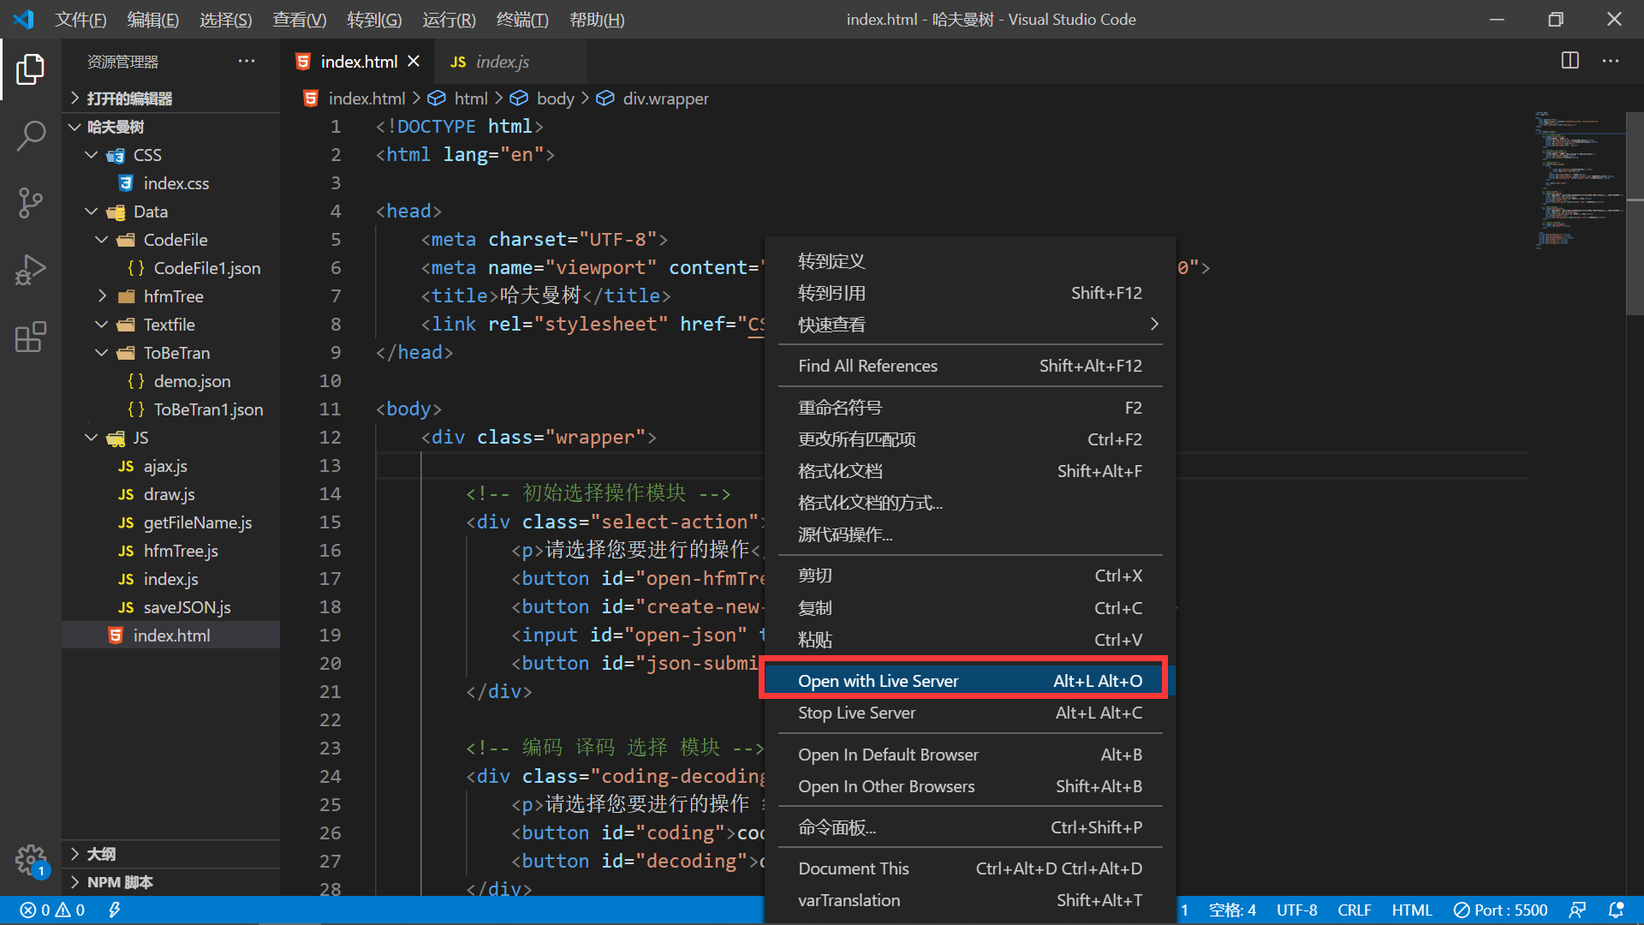

我们点击创建新的哈夫曼编码树
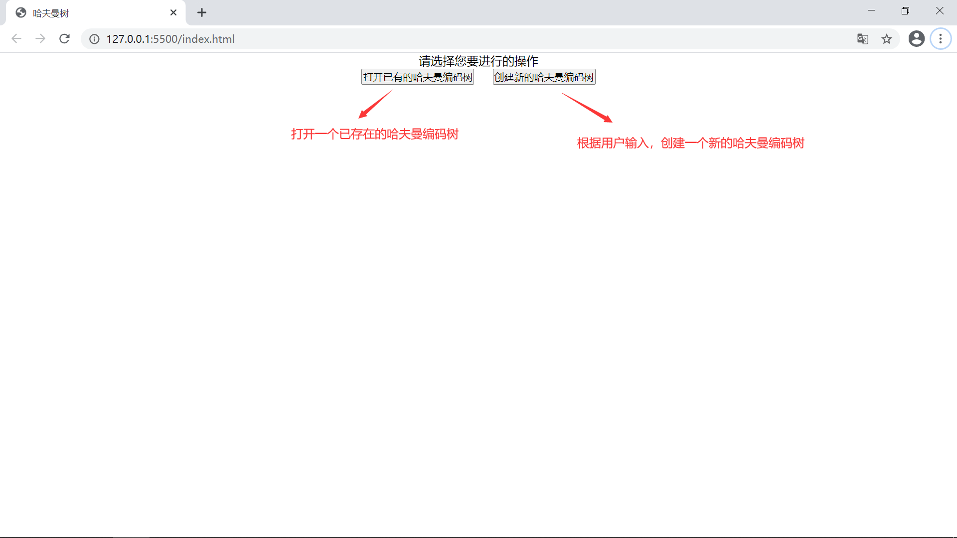

填写相应的信息

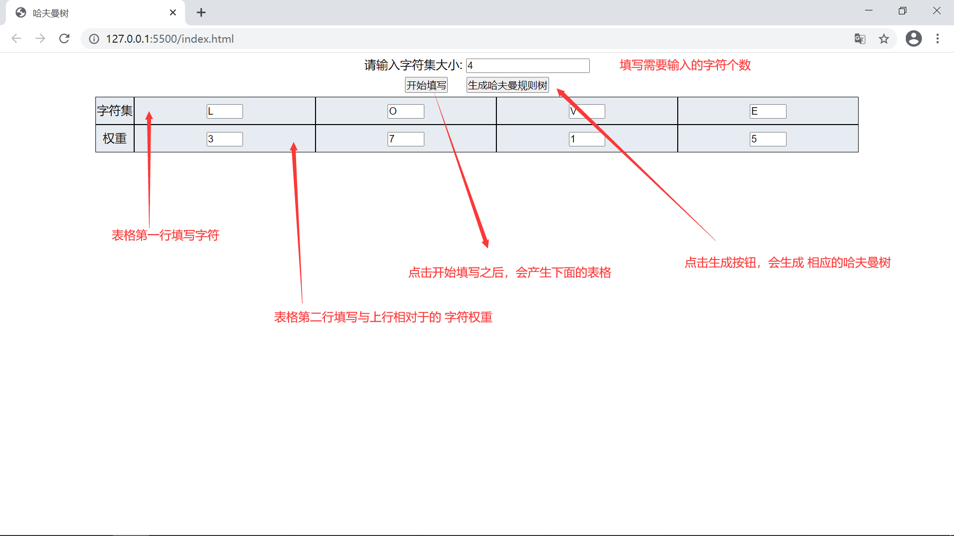
填写完成后，点击生成按钮
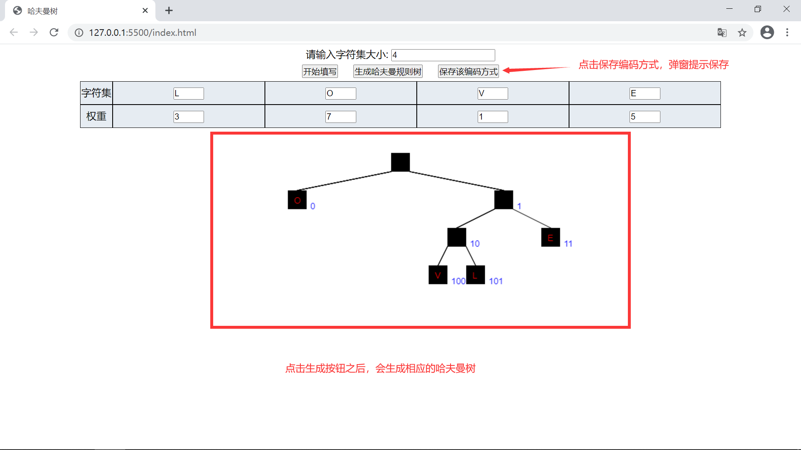

点击保存编码方式
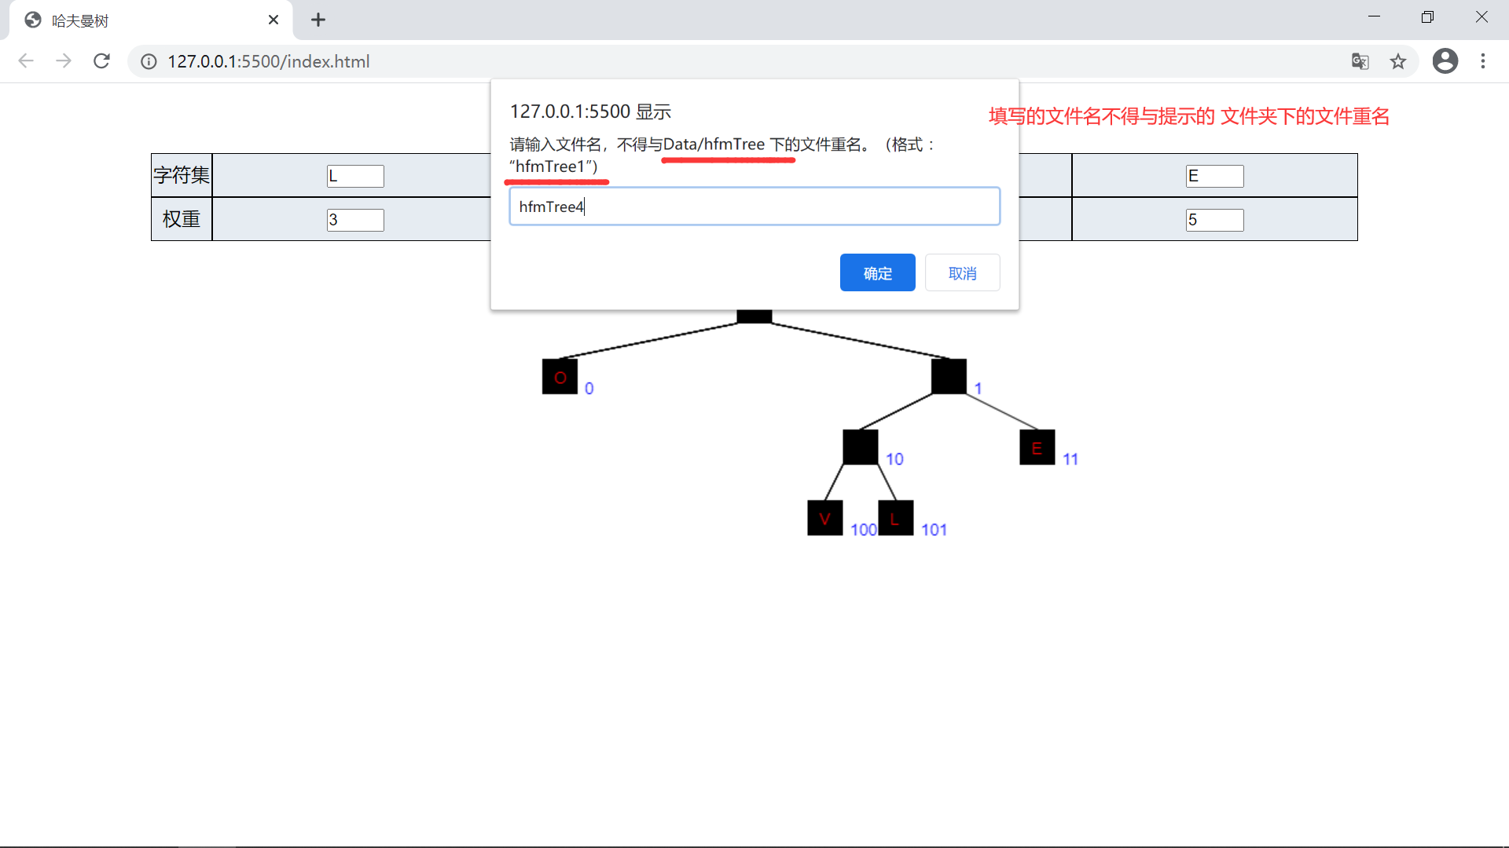

点击确定，会下载好相应的文件，并给出弹窗提示
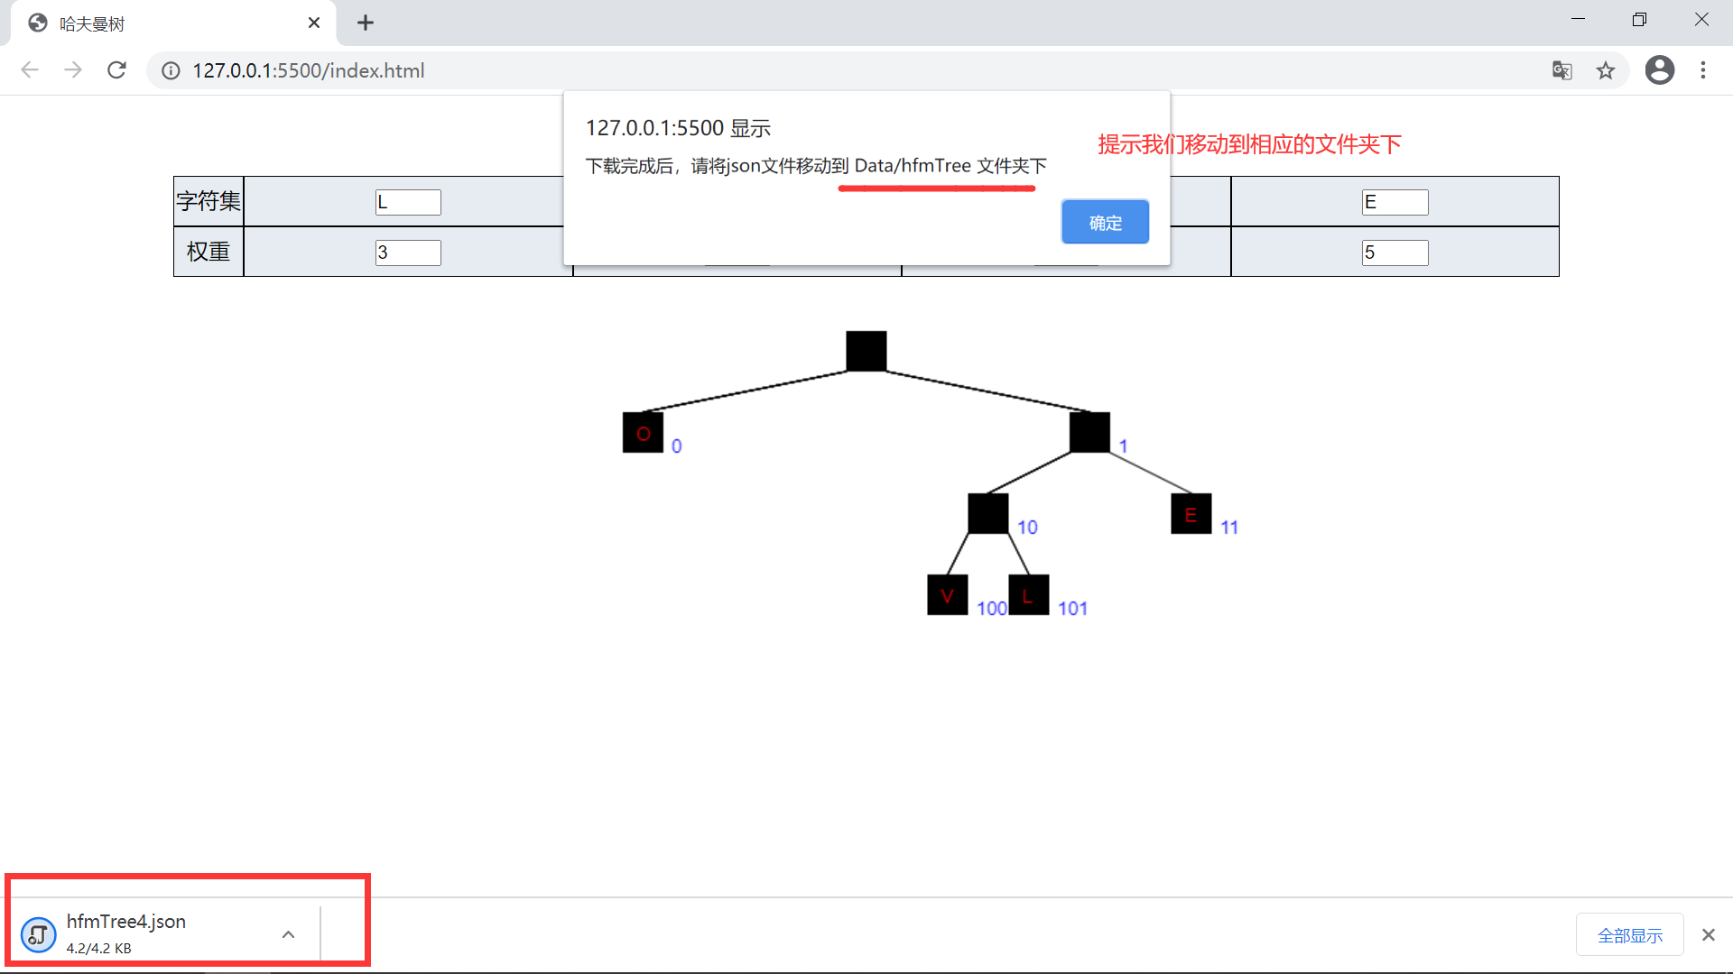

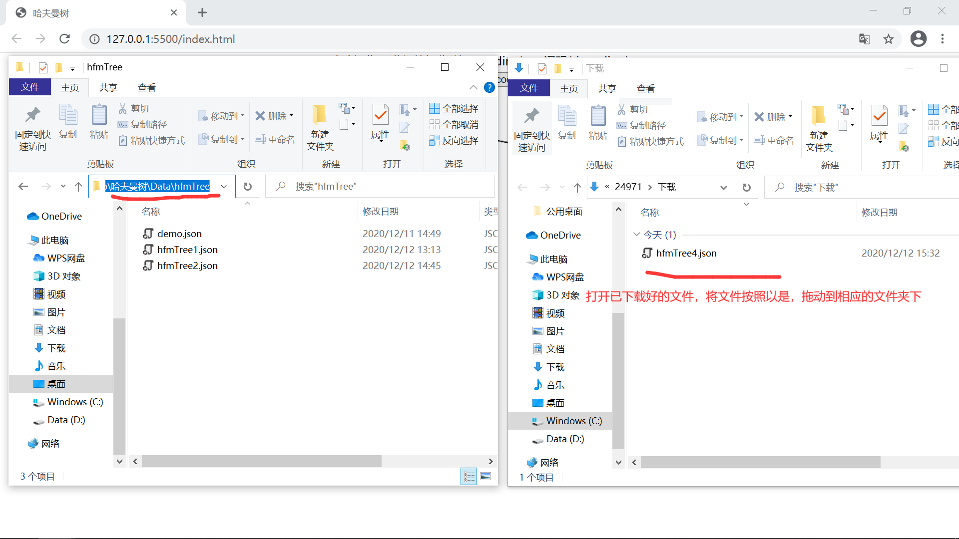

移动之后，页面会回到最初始的状态

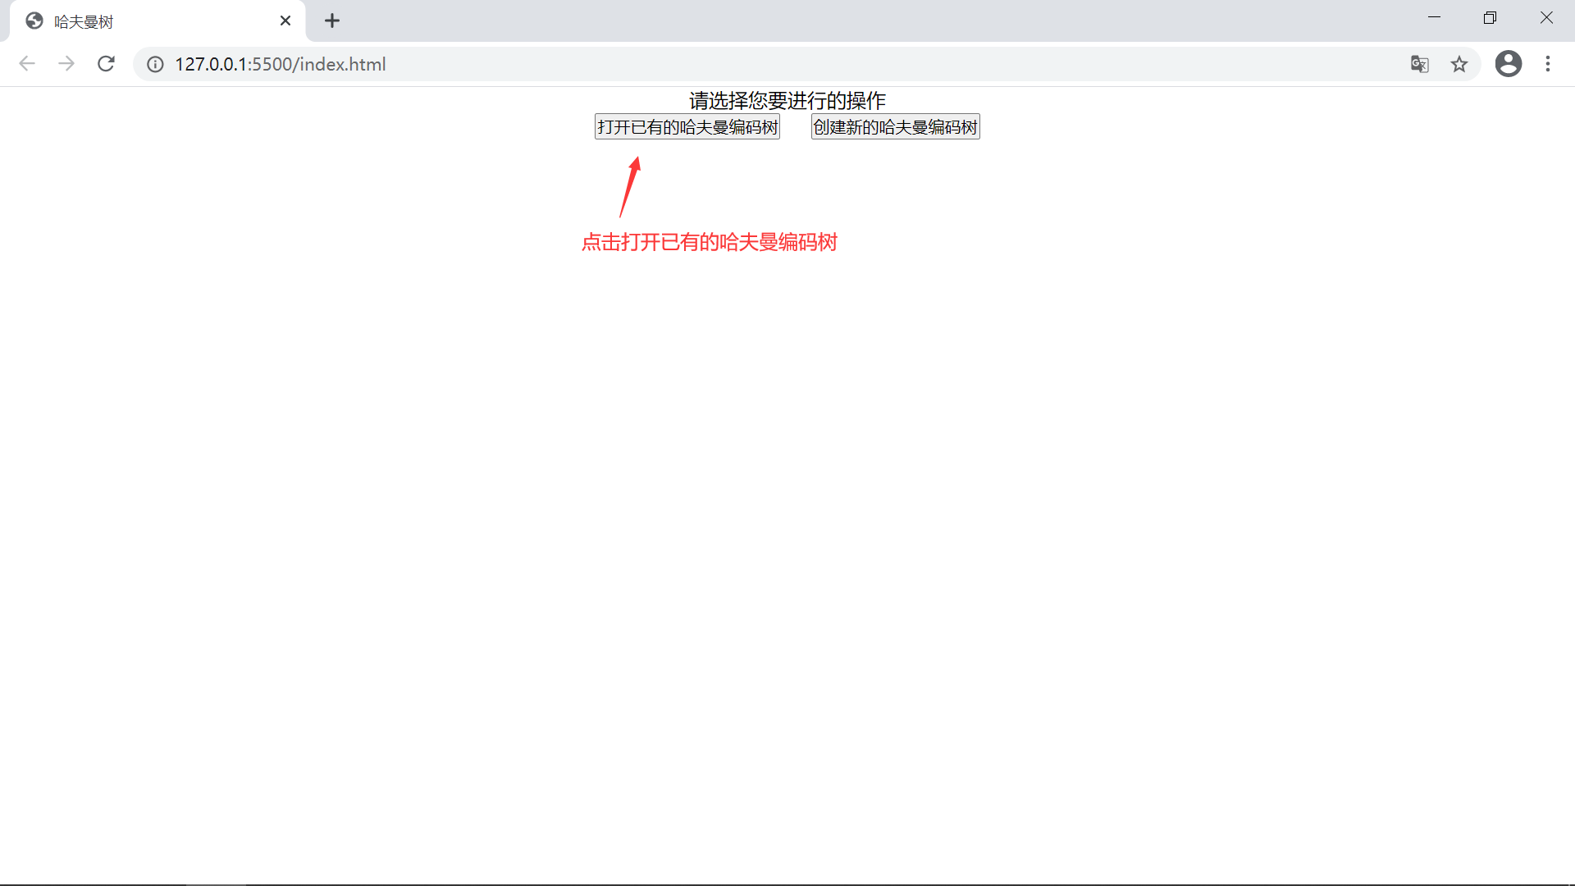

上传文件
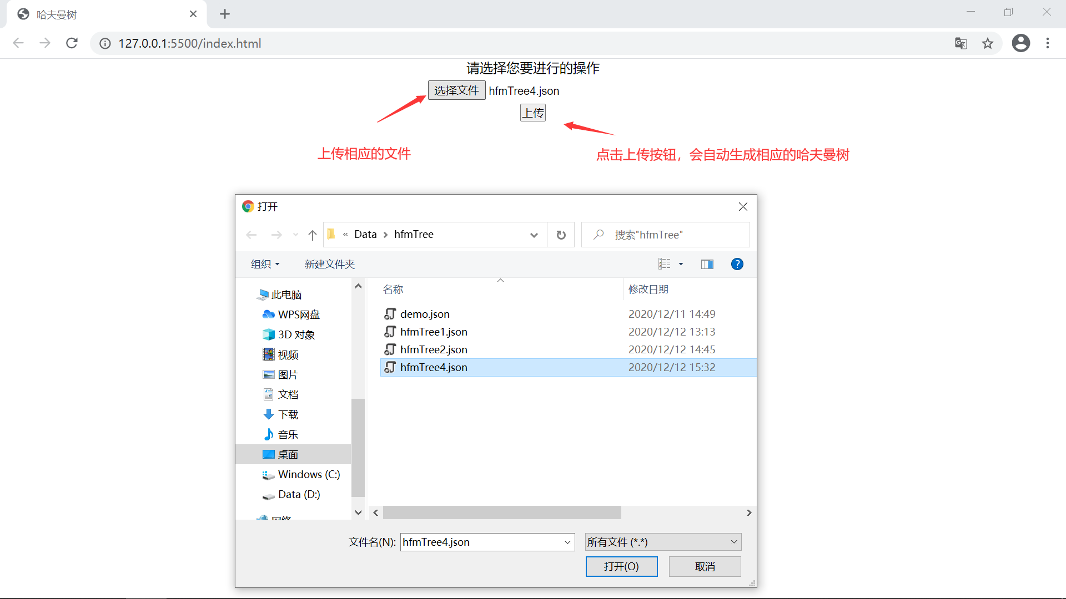

点击之后，展示如下的页面
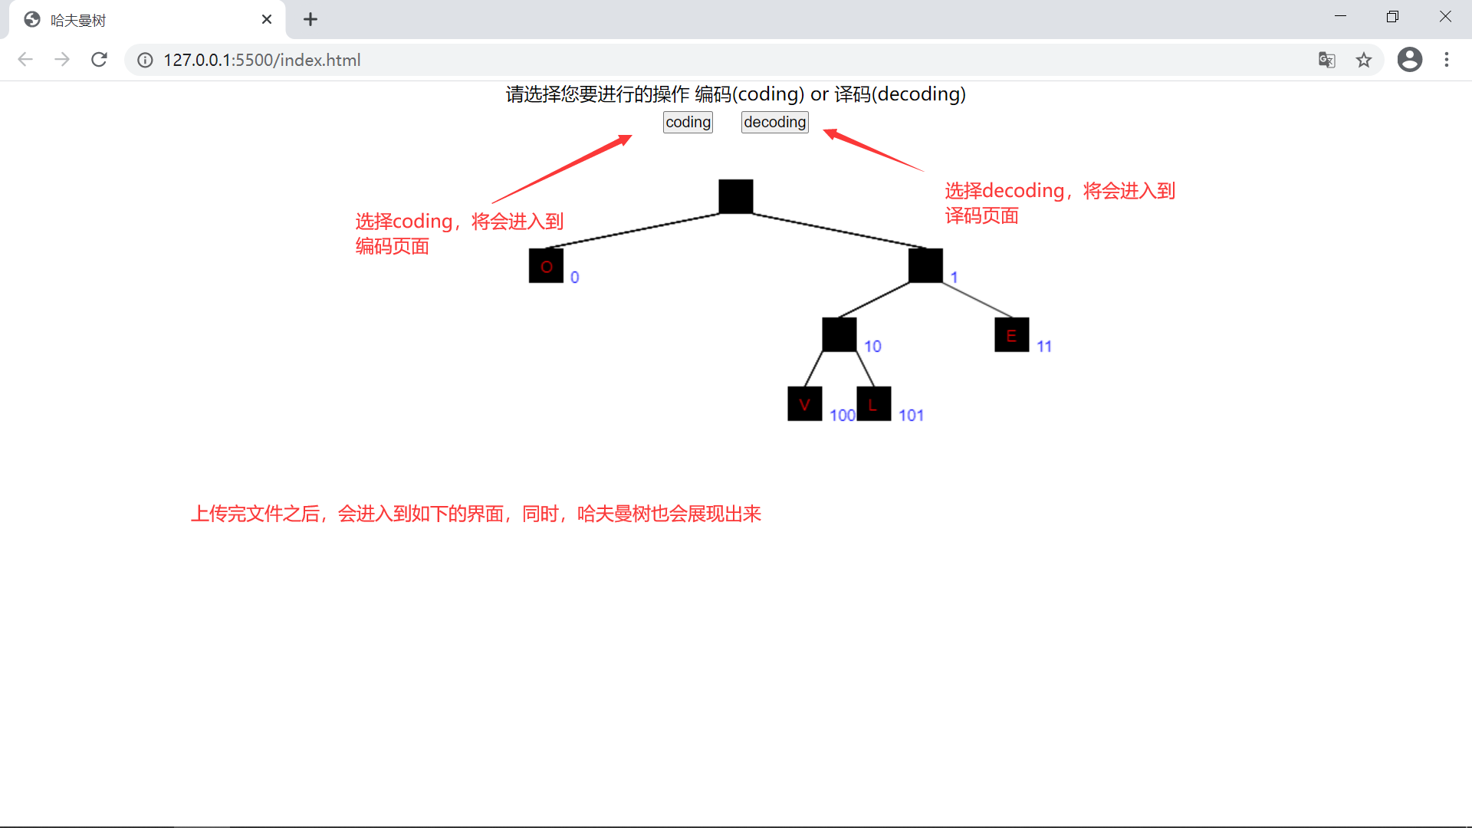

我们点击 coding 进行编码操作

我们在ToBeTran 文件夹下 存放了 ToBeTran.json 文件，里面存放了我们想要编码的字符串
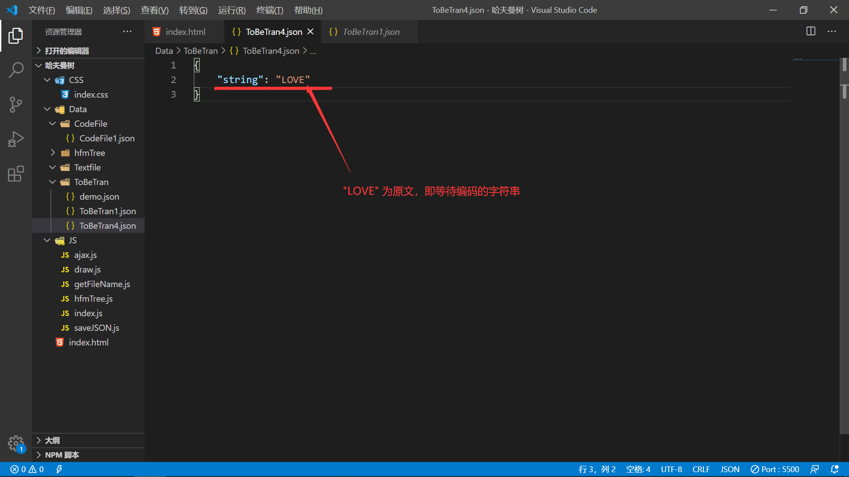

上传这个文件
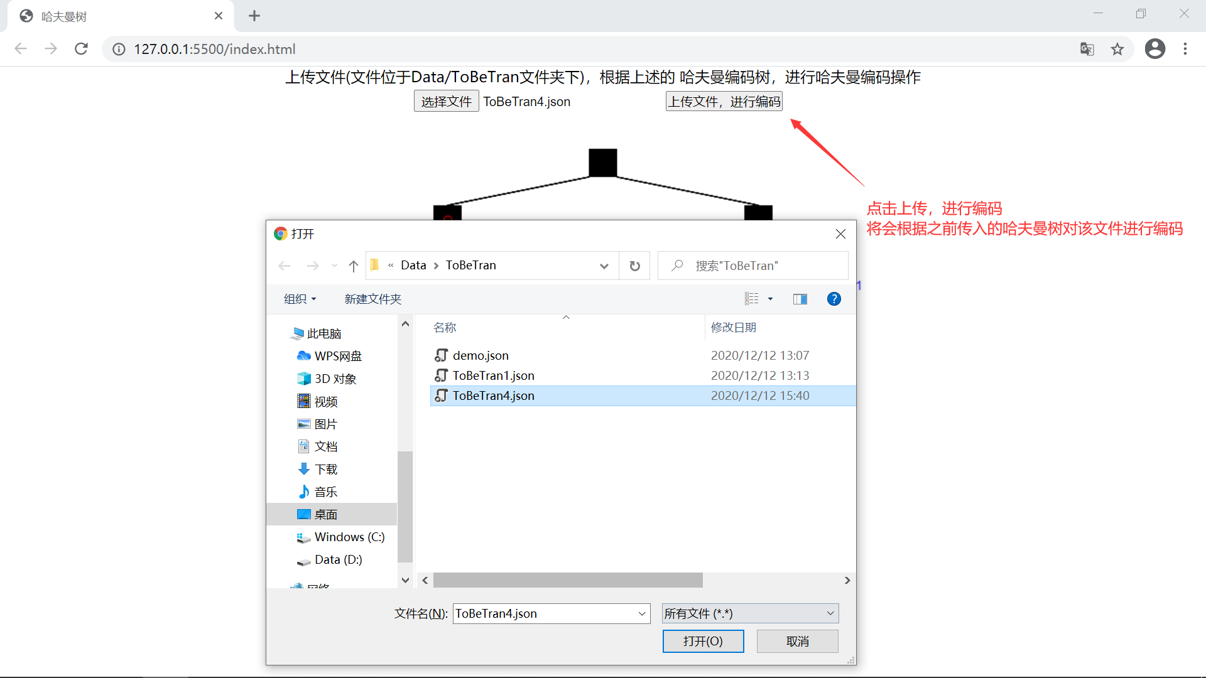

之后我们点击上传
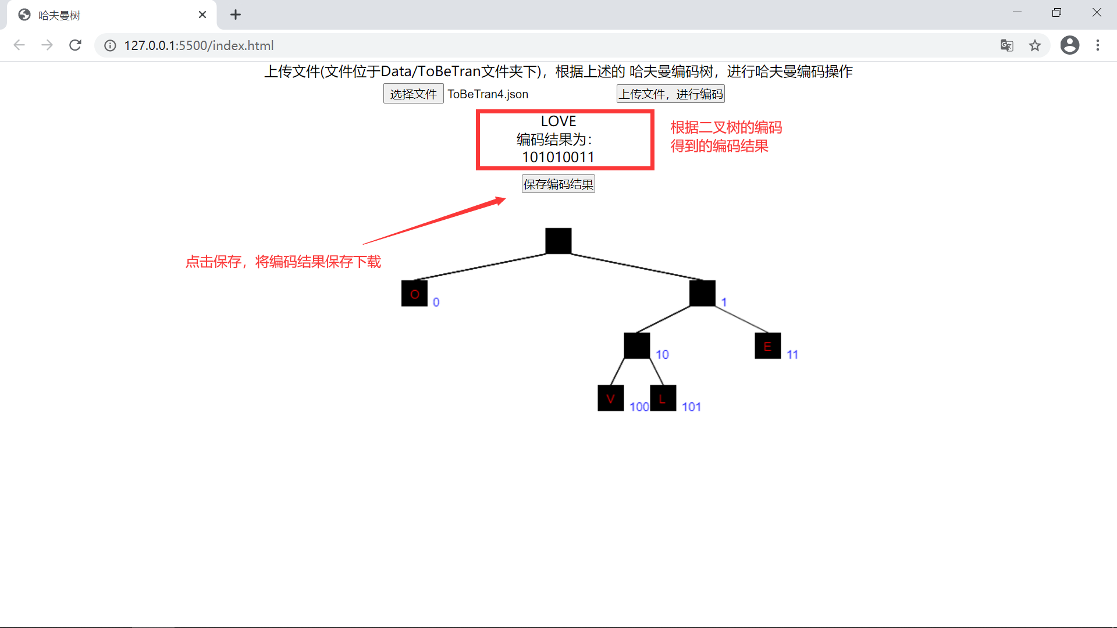

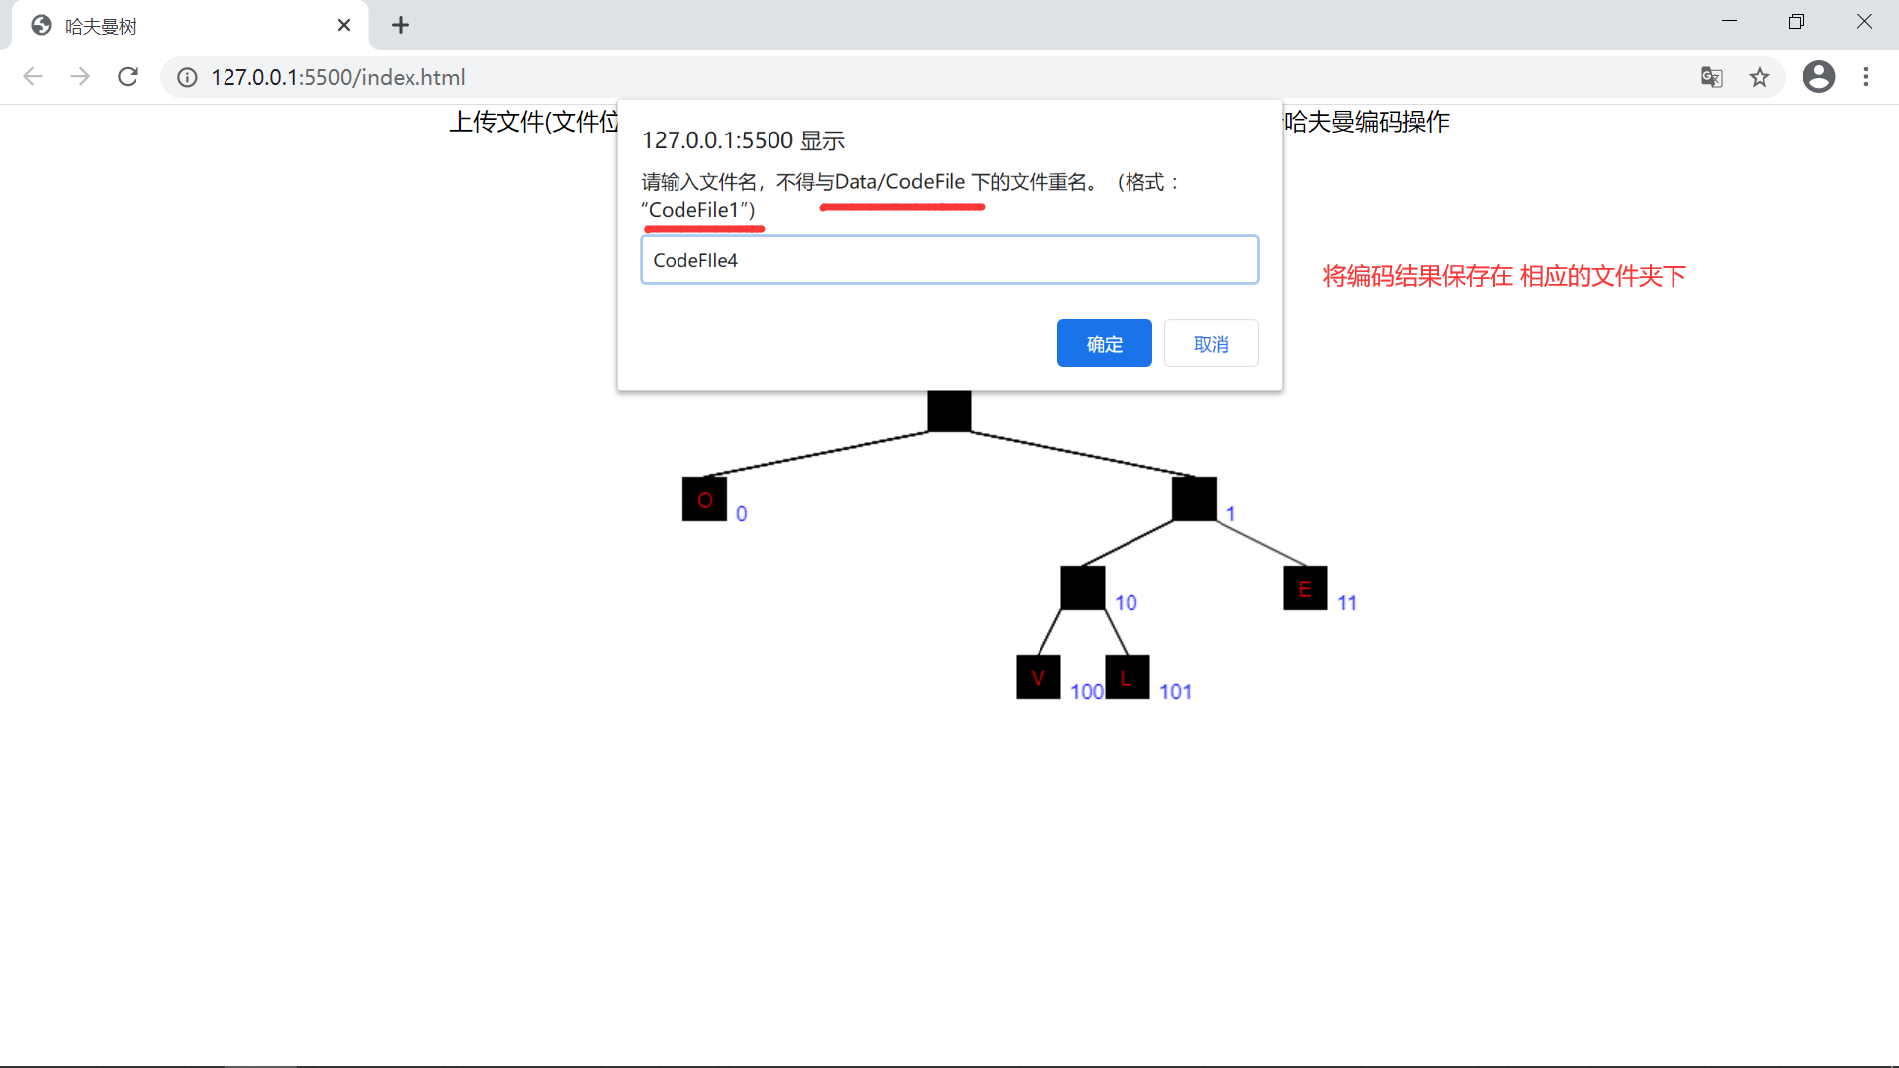

下载完成，进行和之前一样的操作
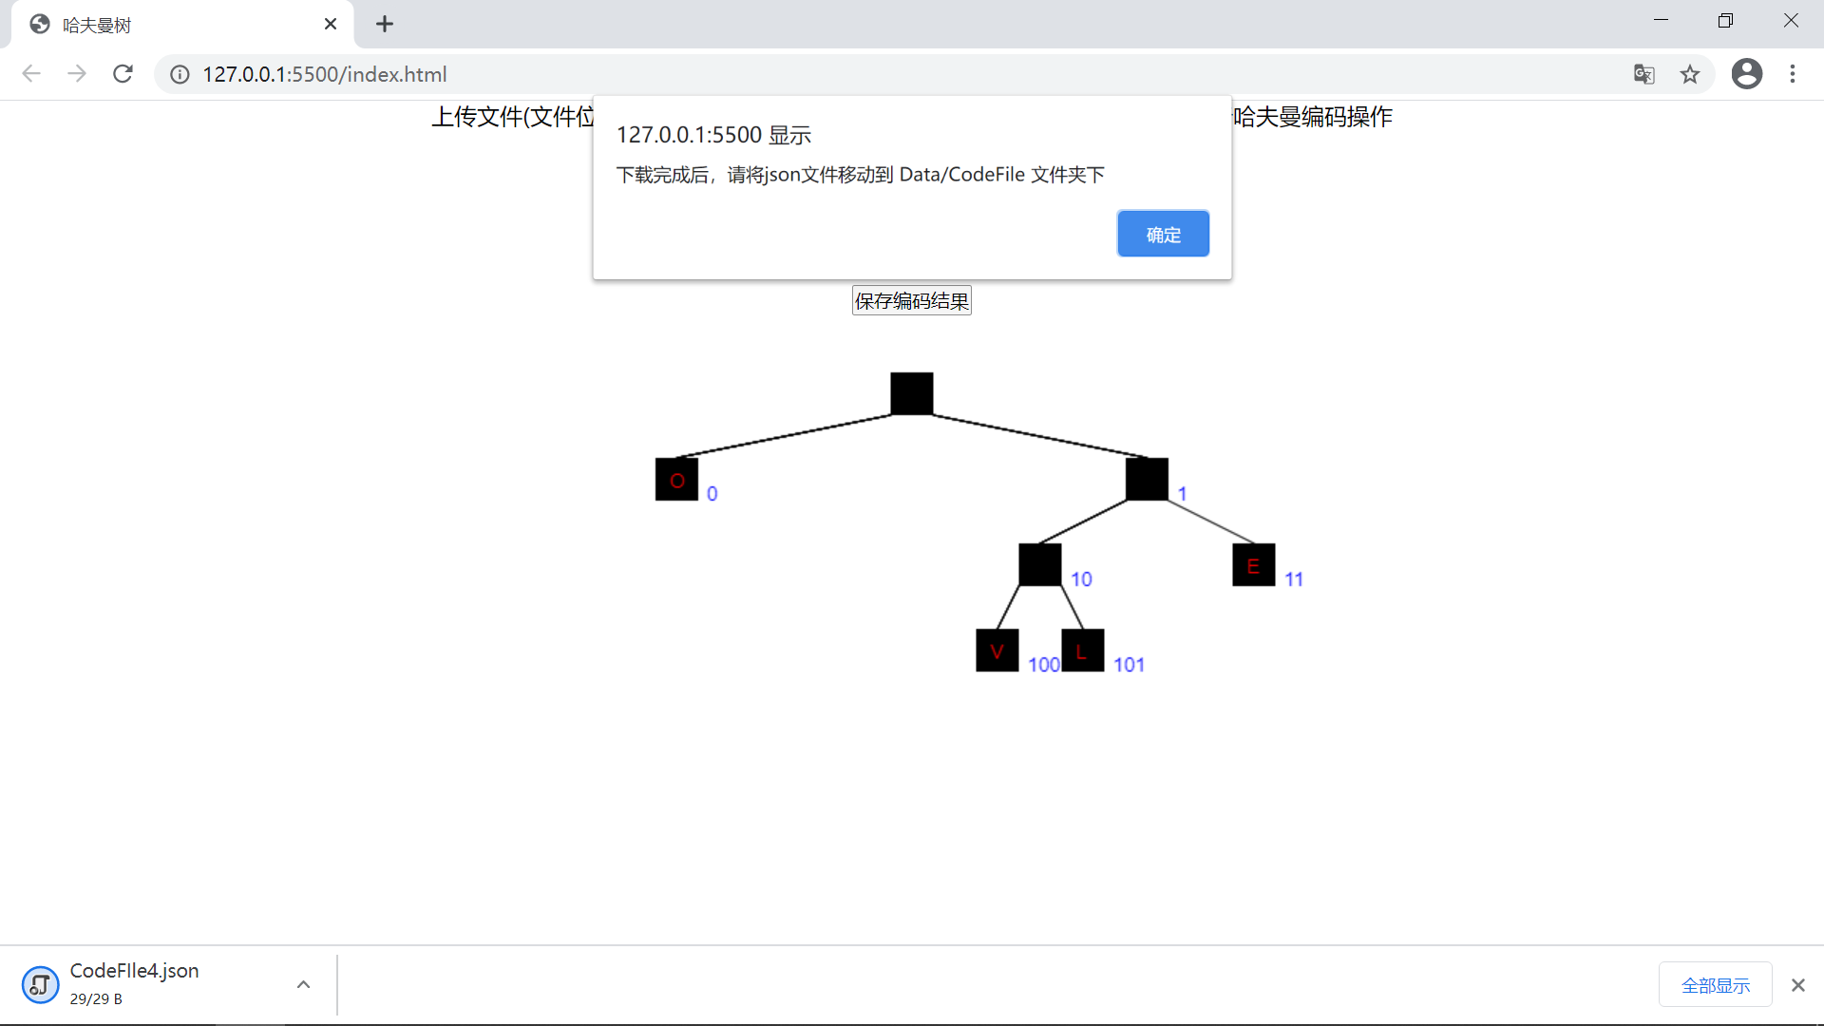

回到初始页面之后，再次进行上传哈夫曼树的操作
到如下界面之后，然后点击 decoding

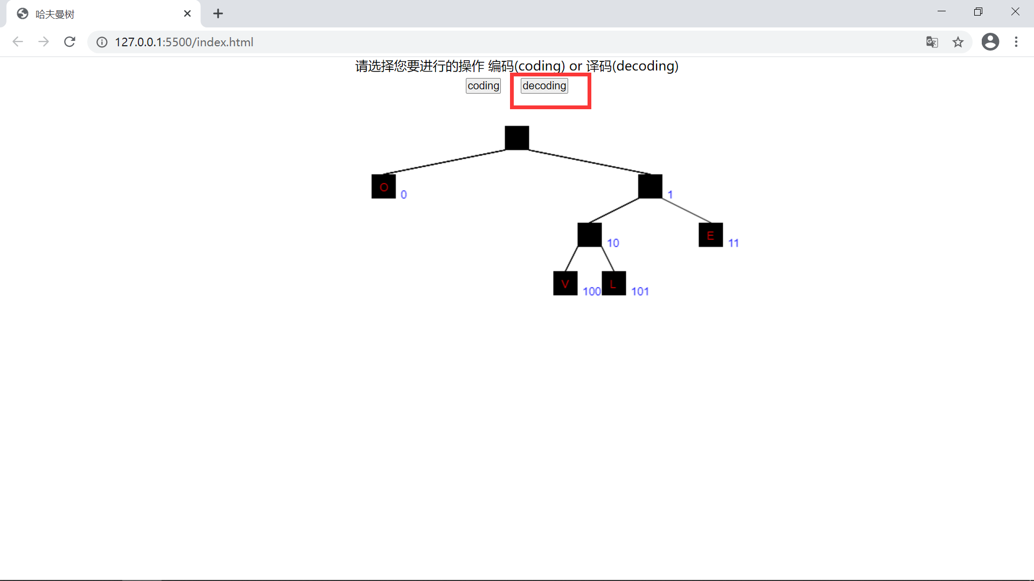

点击上传文件
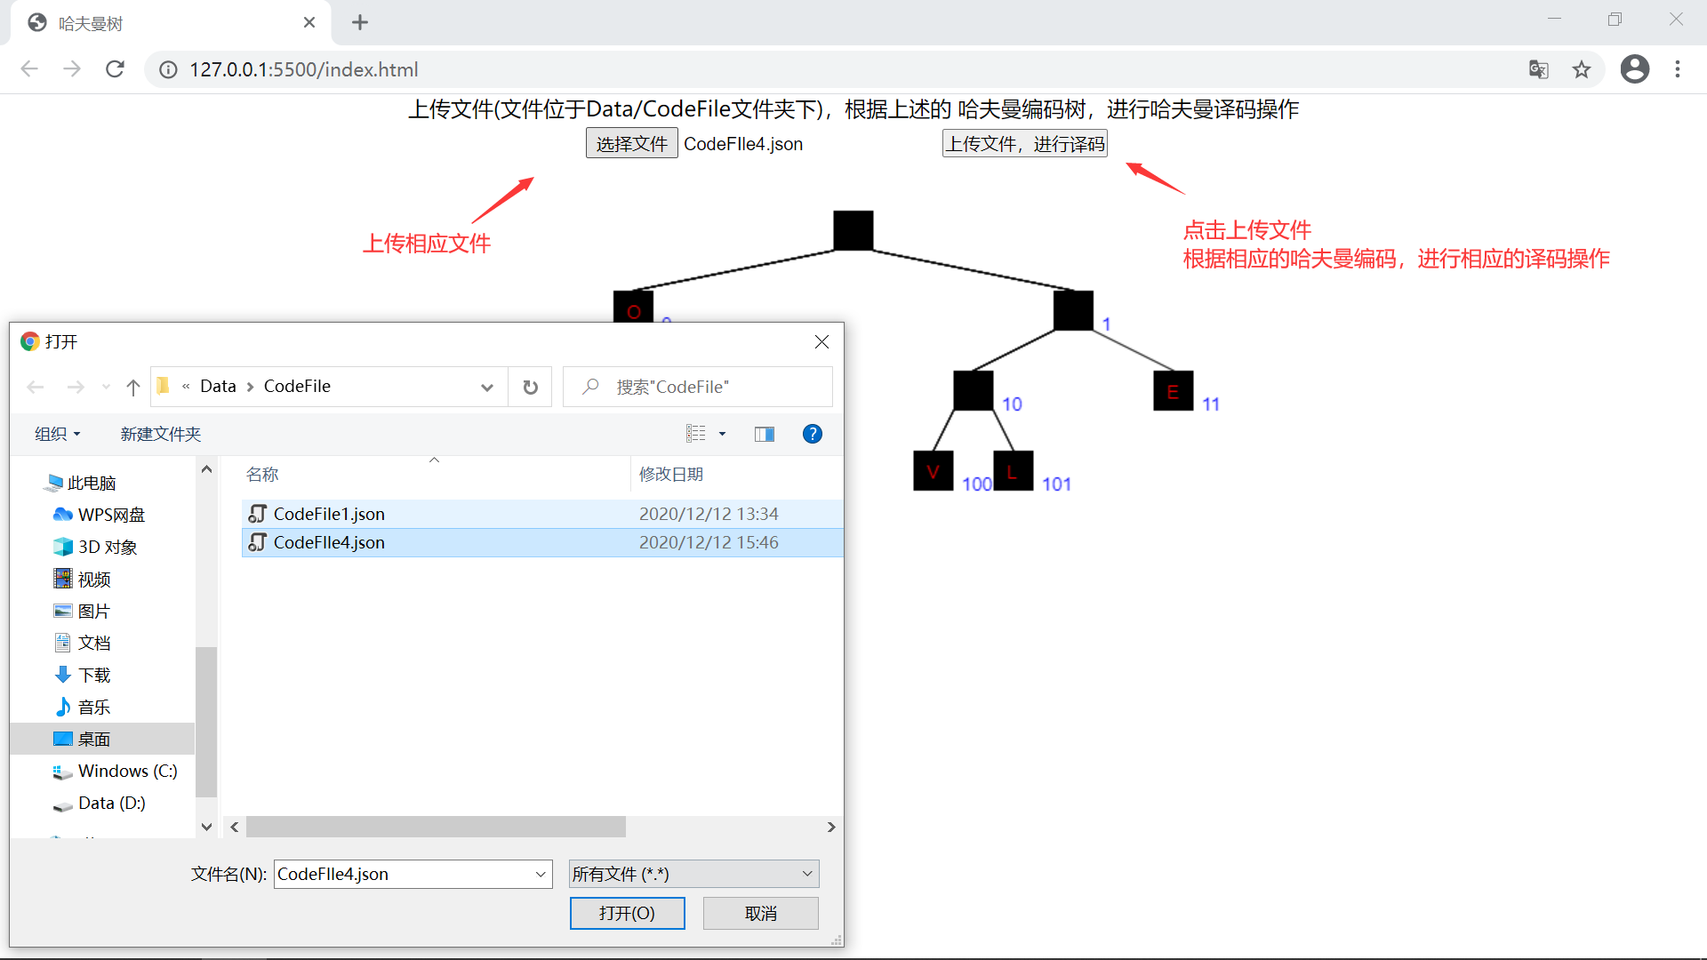

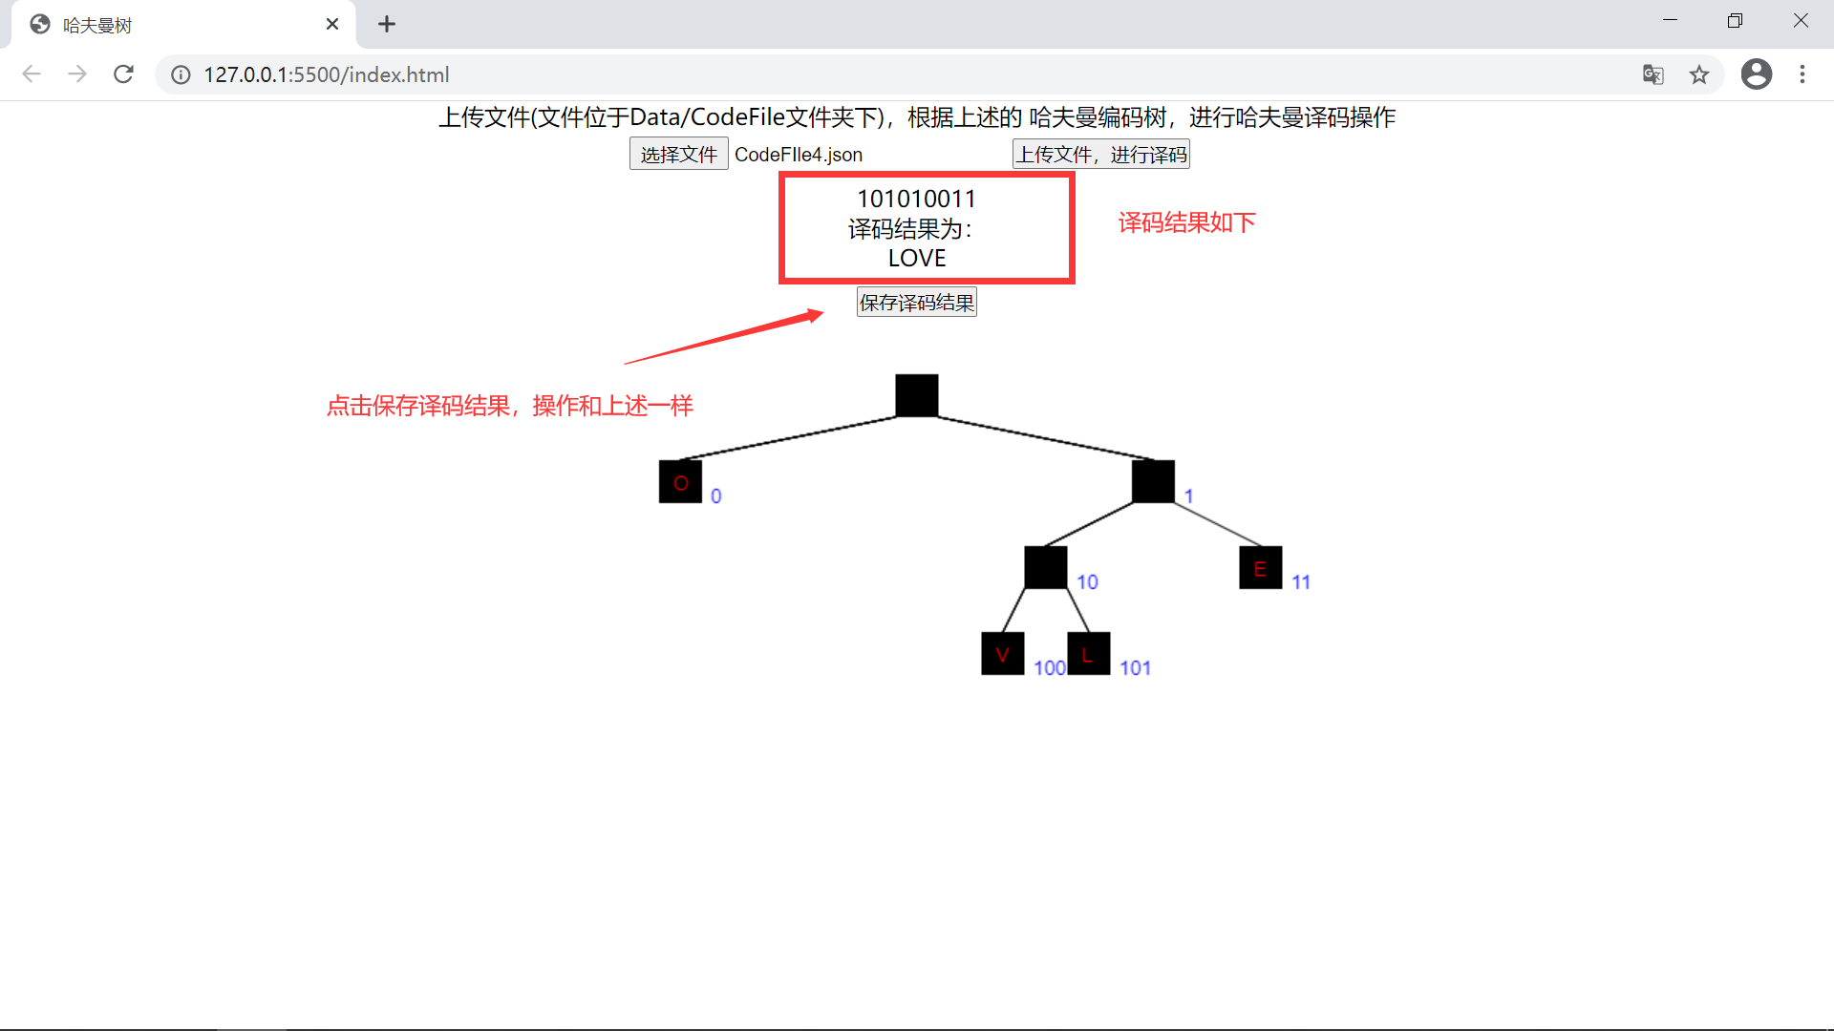

点击保存
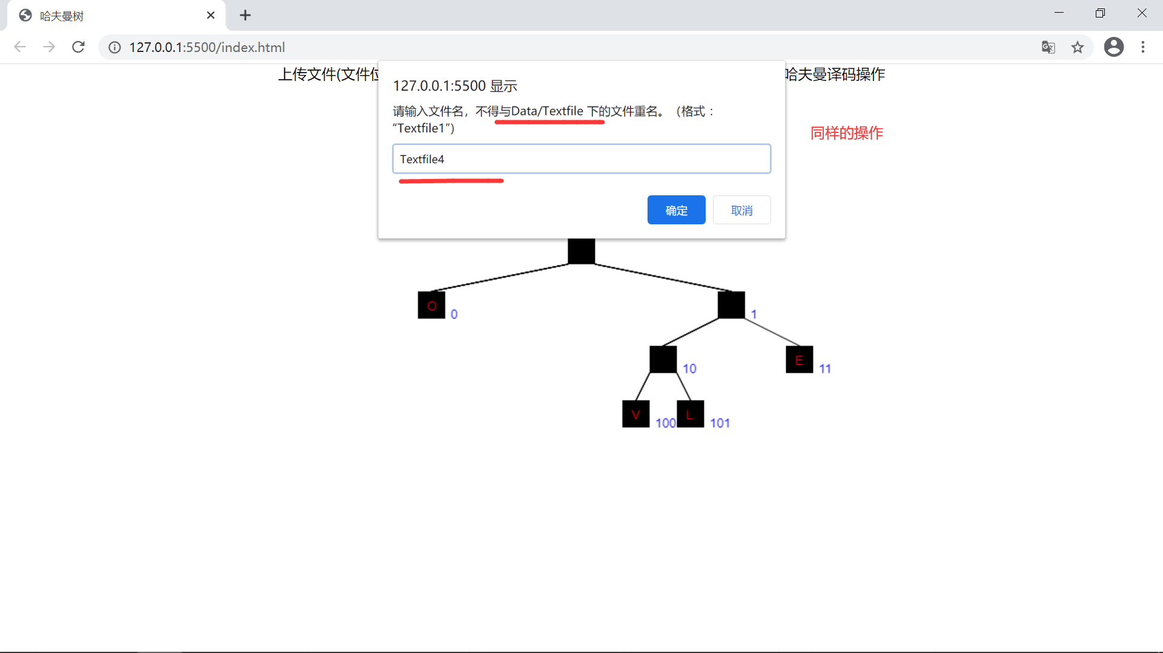

进行和之前一样的操作
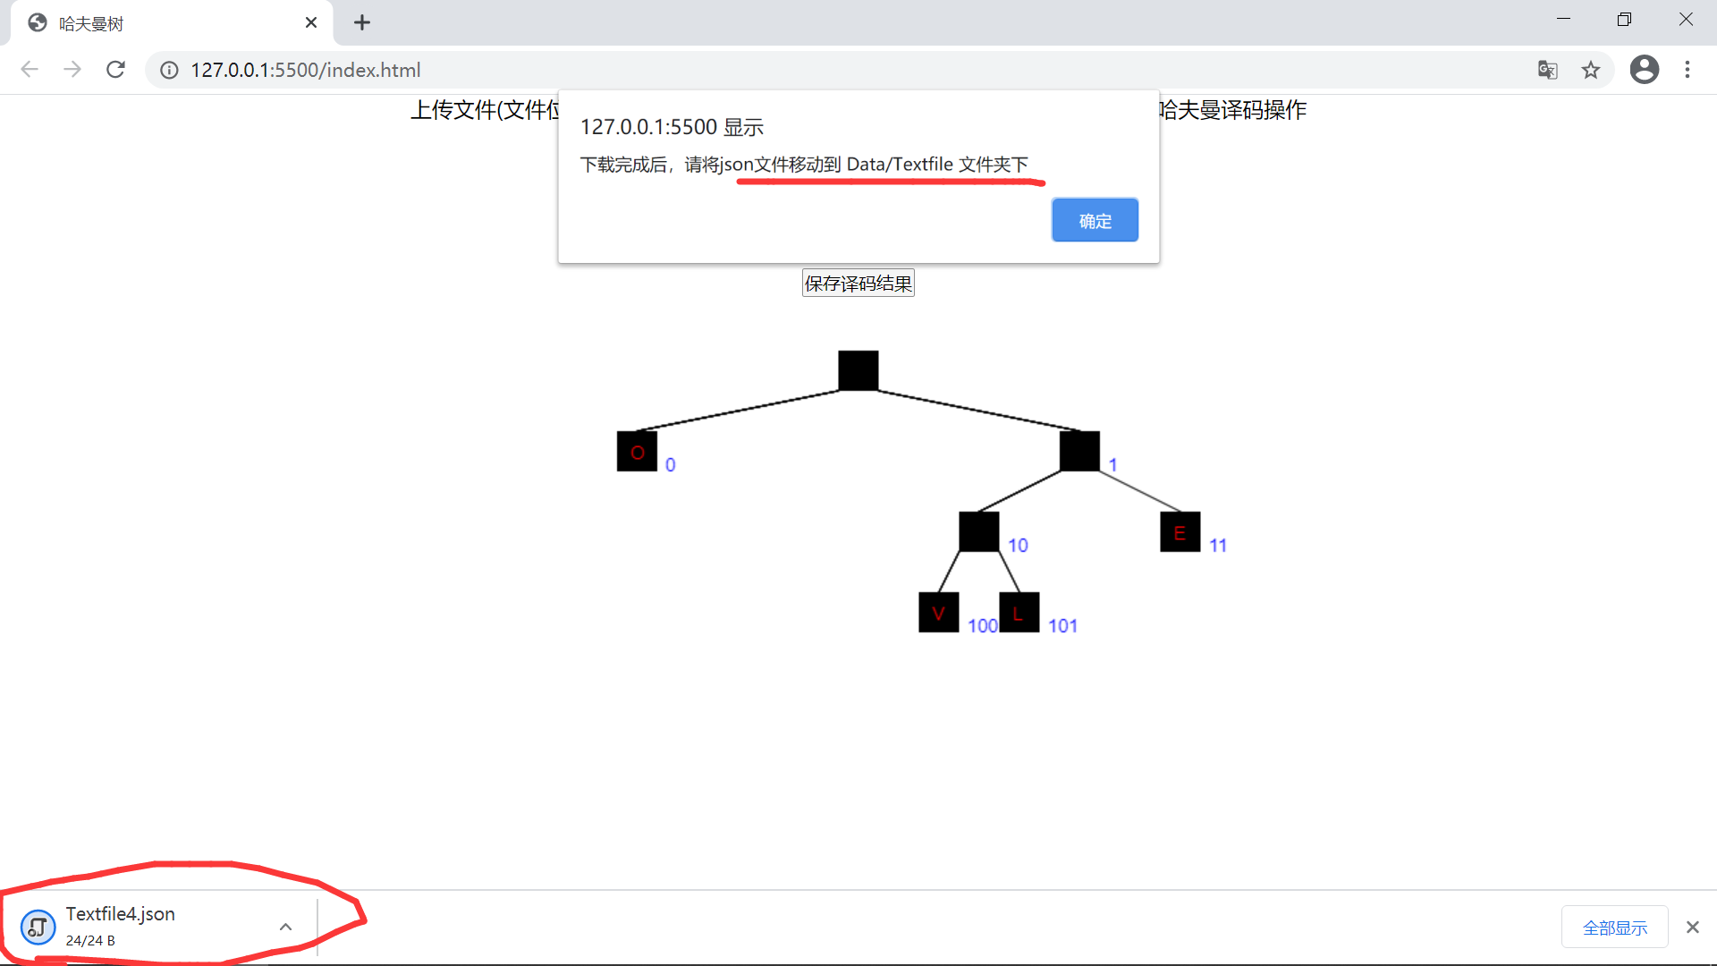
- 实验心得与体会（总结）
对哈夫曼编码的更加的印象深刻，对树形结构的构建，对递归算法的应用，更加的熟悉，对前端中 canvas 的应用，也开始初入门到，对前端中的文件操作，也有了略微的了解。对于ajax 请求的应用，以及手写ajax函数，更加的熟练。
但是不足之处在于，无法很好的掌握 canvas，对于二叉树的画法，还是不能完美的呈现，出现了诸多瑕疵。

考核成绩评定表

考核方式或途径 | 考核要求 | 考核权重 | 分数
课程设计报告 | 内容设计合理、完整，格式规范 | 40% | 40
面试成绩 | 程序功能设计合理、完整，能够正常运行，类的设计合理，能够准确得回答老师提出的问题 | 40% | 40
实践操作表现 | 具备一定的解决问题的能力，能在规定的时间内顺利完成任务 | 10% | 10
考勤与课堂表现 | 课堂出勤率和课内讨论参与度 | 10% | 10
总成绩 |  | 100% | 100

签字：
年 月 日

